Министерство науки и высшего образования Российской Федерации

ФГБОУ ВО «Кубанский государственный технологический университет»

Кафедра информационных систем и программирования

**ТЕСТИРОВАНИЕ И ОТЛАДКА  
ПРОГРАММНОГО ОБЕСПЕЧЕНИЯ**

Отчет по лабораторной работе №5

«Тестирование методом серого ящика»

Выполнил:

студент 3 курса

группы 19-КБ-ПР1

Кравцов Олег Юрьевич

Проверил:

ст. преп. каф. ИСП

А. Г. Волик

Краснодар

2021

**1 Цель работы**

Изучить подход к тестированию методом серого ящика.

**2 Задание**

1) Создать класс (в соответствии с вариантом задания из п.5), реализующий преобразование строки из одной системы счисления в другую.

2) Протестировать класс на основе метода серого ящика с использованием средств автоматизации.

3) Составить отчет о результатах проведенного тестирования.

**3 Вариант задания**

Вариант №12.

Создать класс, реализующий метод для перевода счисления с 16-й систему в 12-ю.

**4 Текст программы**

using System;

namespace Лр___5__

{

class Program

{

public static void Main(string[] args)

{

}

}

public class Notation

{

public static string Convertation(string number, int fromBase, int toBase)

{

string r = "";

string letter = "0123456789";

number = number.ToLower();

int temp10 = 0;

for (int i = 0; i < number.Length; i++)

{

int x = letter.IndexOf(number[i]);

if (x == -1) throw new Exception(" + number + числом не является");

temp10 += x * (int)Math.Pow(fromBase, number.Length - i - 1);

}

while (temp10 >= toBase)

{

int mod = temp10 % toBase;

r = r.Insert(0, letter[mod].ToString());

temp10 /= toBase;

}

r = r.Insert(0, letter[temp10].ToString());

return r;

}

}

}

}

}

**5 Текст модульных тестов**

using Microsoft.VisualStudio.TestTools.UnitTesting;

namespace Lr_5_tests

{

[TestClass]

public class UnitTest1

{

[TestMethod]

public void Test1()

{

string number = "513";

int fromNotation = 16;

int toNotation = 12;

string actually = Лр___5__.Notation.Convertation(number, fromNotation, toNotation);

string expect = "903";

Assert.AreEqual(expect, actually);

}

[TestMethod]

public void Test2()

{

string number = "26";

int fromNotation = 16;

int toNotation = 12;

string actually = Лр___5__.Notation.Convertation(number, fromNotation, toNotation);

string expect = "32";

Assert.AreEqual(expect, actually);

}

}

}

**6 Результаты тестирования программы**

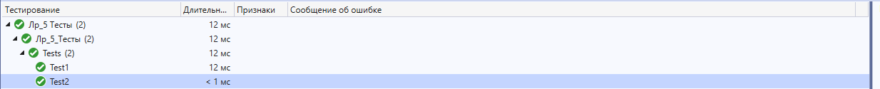

**7 Выводы**

В результате проделанной работы был изучен метод белого ящика, позволяющий опираясь на спецификации программы получать полный для тестирования тестовый набор. Так, был разработан класс, который выполнял перевод и различных систем счисления и были разработаны к нему тесты.